Таблица для размещения на сайтах информацию
№ | ФИО педагога/тех.персонала | Наименование организации, должность | Фото3*4 | Нагрузка и расписание | № приказа и дата назначения | Какую категорию имеет, приказ № дата присвоения, наличие сертификатов | Сведения о перевдижении по образовательным учреждениям (приказ об увольнении №, дата, куда был трудоустроен)
 | Куланбаева Балдырган Каменовна | Директор  КГУ «Общеобразовательная школа№3»  города Ерейментау отдела образования  по Ерейментаускому району  управления образования  Акмолинской области | 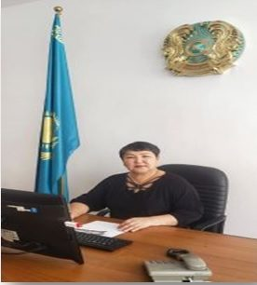 | 8 час | №1 01.09.2016 | Высшая  №45 05.04.2023
 | Агибаева Гульбарам Хайдаровна | Заместитель директора по учебной части  КГУ КГУ «Общеобразовательная школа№3»  города Ерейментау отдела образования  по Ерейментаускому району  управления образования  Акмолинской области | 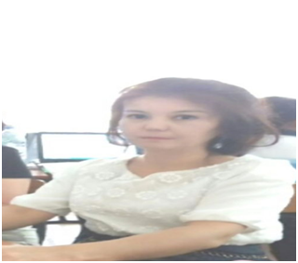 | 16час | №2 01.09.2016 | Педагог модератор  №28  19.06.2023
 | Хамитова Ботагоз Госмановна | Заместитель директора по учебной части  КГУ «Общеобразовательная школа№3»  города Ерейментау отдела образования  по Ерейментаускому району  управления образования  Акмолинской области | 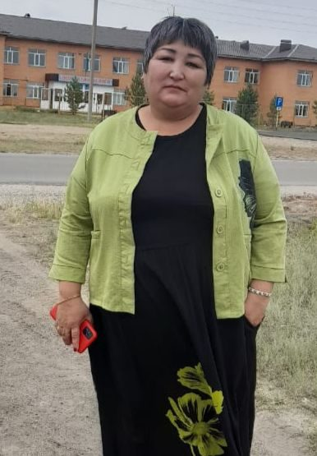 | 16час | №2 01.09.2016 | Педагог эксперт  №646 21.08.2020
 | Рустимова Жанна Муратовна | Заместитель директора по воспитательной работе  КГУ «Общеобразовательная школа№3»  города Ерейментау отдела образования  по Ерейментаускому району  управления образования  Акмолинской области | 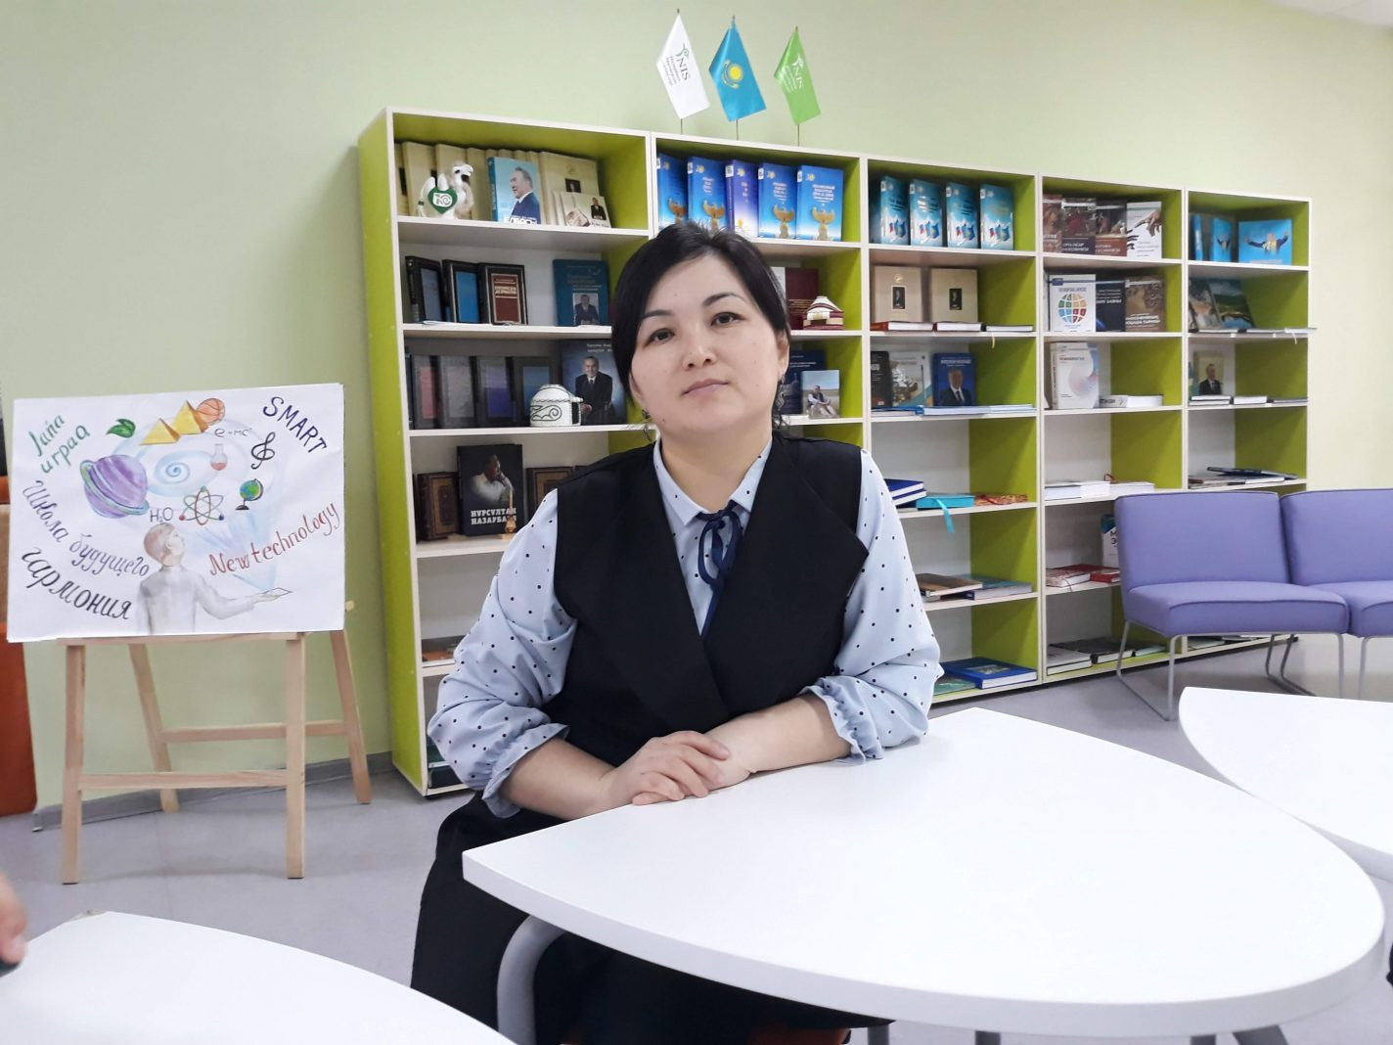 | 7час | №2 01.09.2016 | Педагог эксперт  №646 21.08.2020
 | Нурлыбаева Райхан Калтаевна | Учитель русского языка и литературы  КГУ «Общеобразовательная школа№3»  города Ерейментау отдела образования  по Ерейментаускому району  управления образования  Акмолинской области | 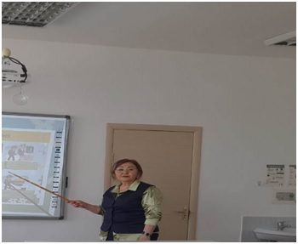 | 20 час | №1 01.09.2016 | Педагог эксперт  №244 20.12.2021
 | Енкебаев Кайыргельды Кабидоллович | Учитель технологии  КГУ «Общеобразовательная школа№3»  города Ерейментау отдела образования  по Ерейментаускому району  управления образования  Акмолинской области | 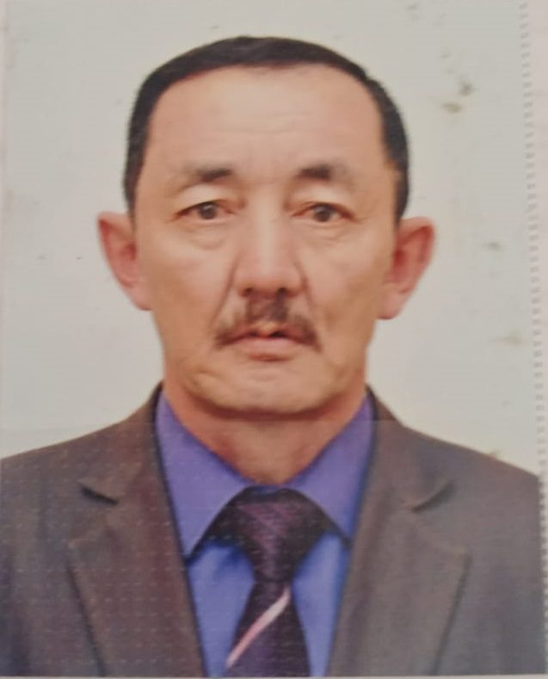 | 13час | №2 01.09.2016
 | Хумар Амандық | Учитель историй  КГУ «Общеобразовательная школа№3»  города Ерейментау отдела образования  по Ерейментаускому району  управления образования  Акмолинской области | 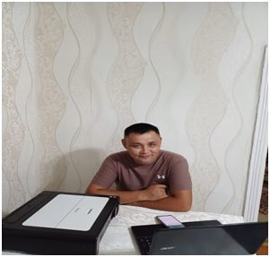 | 16час | №9 05.09.2016 | Педагог модератор  №37 20.06.2021
 | Искакова Айман Кошкенбаевна | Учитель математики  КГУ «Общеобразовательная школа№3»  города Ерейментау отдела образования  по Ерейментаускому району  управления образования  Акмолинской области | 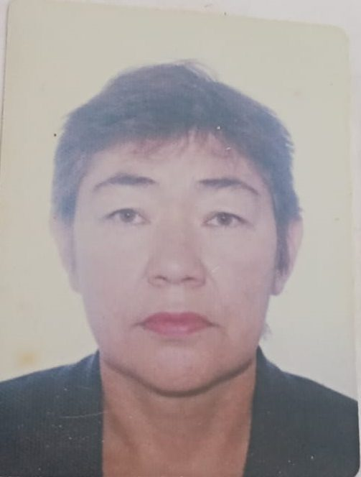 | 15 час | №1 01.09.2016 | Педагог модератор  №98 15.12.2021
 | Хумар Айнажан | Учитель начальных классов  КГУ «Общеобразовательная школа№3»  города Ерейментау отдела образования  по Ерейментаускому району  управления образования  Акмолинской области | 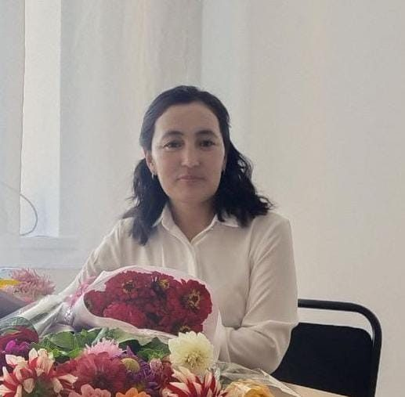 | 19час | №2 01.09.2016 | Педагог эксперт  №244 20.12.2021
 | Сулейменова Кенжегуль Смановна | Учитель казахского языка и литературы  КГУ «Общеобразовательная школа№3»  города Ерейментау отдела образования  по Ерейментаускому району  управления образования  Акмолинской области | 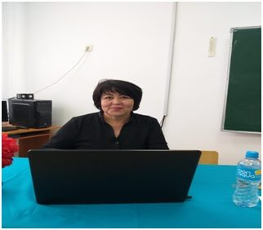 | 18час | №1 01.09.2016 | Педагог модератор  №28 19.06.2023
 | Бустанова Ж.М. | Учитель начального класса  КГУ «Общеобразовательная школа№3»  города Ерейментау отдела образования  по Ерейментаускому району  управления образования  Акмолинской области |  | 21 | №19 29.09.2019 | Педагог модератор  №93 02.12.2021
 | Оспанов Тлекхан Есенгельдинович | Учитель физической культуры  КГУ «Общеобразовательная школа№3»  города Ерейментау отдела образования  по Ерейментаускому району  управления образования  Акмолинской области |  | 15 час | №2 01.09.2016
 | Капу Багажан | Учитель географии  КГУ «Общеобразовательная школа№3»  города Ерейментау отдела образования  по Ерейментаускому району  управления образования  Акмолинской области | 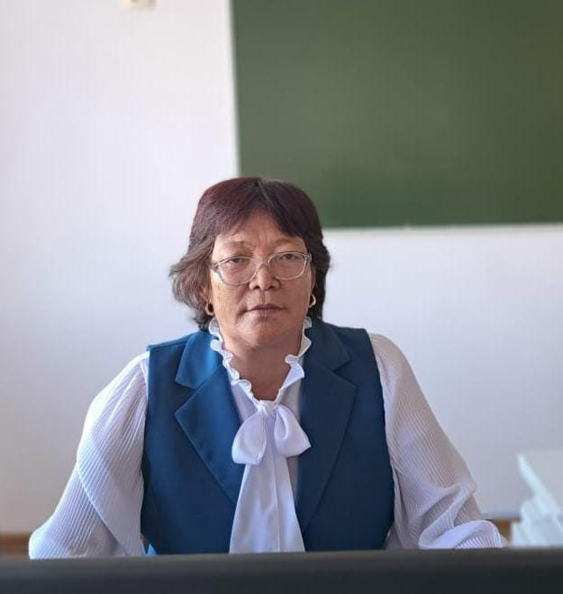 | 16час | №1 01.09.2016
 | Муканова Замзагуль Сансызбаевна | Учитель истории  КГУ «Общеобразовательная школа№3»  города Ерейментау отдела образования  по Ерейментаускому району  управления образования  Акмолинской области | 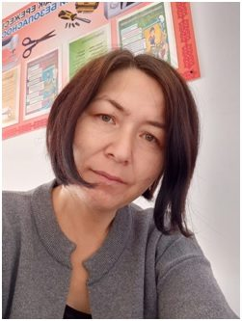 | 12,5 | №533 28.08.2018 | Педагог модератор  №91 21.12.2019
 | Сыздық Жамбыл Сабитұлы | Учитель казахского языка и литературы  КГУ «Общеобразовательная школа№3»  города Ерейментау отдела образования  по Ерейментаускому району  управления образования  Акмолинской области | 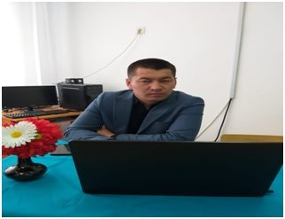 | 24 | №673 03.09.2018 | Педагог эксперт  №160 14.07.2021
 | Какишев Бекболат Бектұрсынұлы | Учитель физической культуры  КГУ «Общеобразовательная школа№3»  города Ерейментау отдела образования  по Ерейментаускому району  управления образования  Акмолинской области | 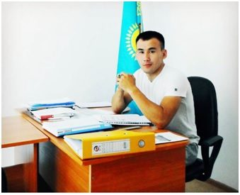 | 15 | №526  28.08.2018 | Педагог модератор  №98 15.12.2021
 | Темирбаева Акдана Нурлановна | Учитель английского языка  КГУ «Общеобразовательная школа№3»  города Ерейментау отдела образования  по Ерейментаускому району  управления образования  Акмолинской области |  | 16 | №993 28.08.2019 | Педагог модератор  №98 15.12.2021
 | Малгаждарова Меруерт Сагатовна | Учитель начального класса  КГУ «Общеобразовательная школа№3»  города Ерейментау отдела образования  по Ерейментаускому району  управления образования  Акмолинской области | 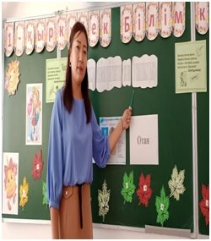 | 21 | №1 01.09.2016 | Педагог модератор  №49 23.08.2021
 | Аманкулова Гульниет Амангельдиновна | Учитель начального класса  КГУ «Общеобразовательная школа№3»  города Ерейментау отдела образования  по Ерейментаускому району  управления образования  Акмолинской области | 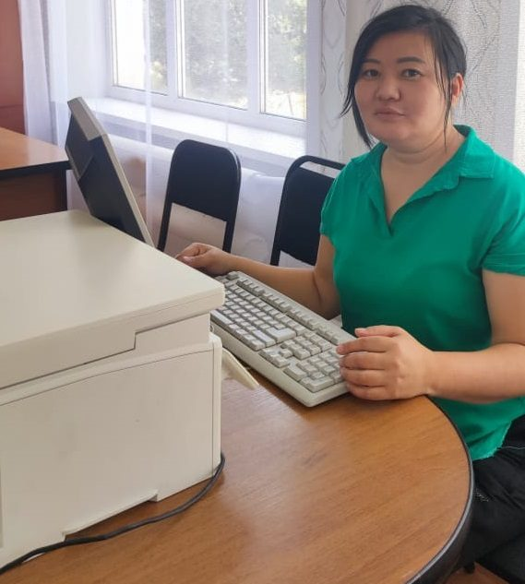 | 19 | №2 01.09.2016 | Педагог модератор  №30 25.06.2020
 | Жардембек Абдулрамазан | Учитель математики  КГУ «Общеобразовательная школа№3»  города Ерейментау отдела образования  по Ерейментаускому району  управления образования  Акмолинской области | 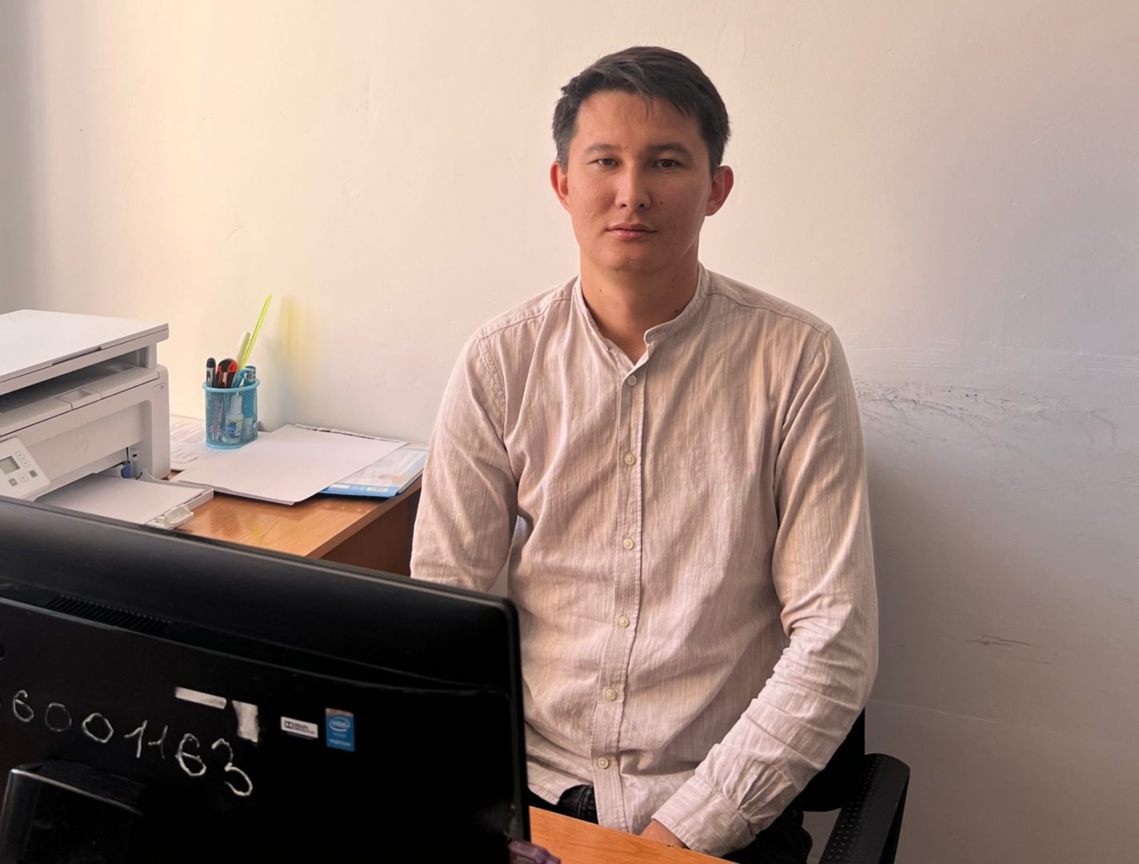 | 21 | №12 02.09.2016 | Педагог модератор  №37 20.06.2021
 | Баяр Серигул | Учитель подготовительной группы  КГУ «Общеобразовательная школа№3»  города Ерейментау отдела образования  по Ерейментаускому району  управления образования  Акмолинской области |  | 24 | №758 09.09.2020
 | Ашимова Асемгуль Канатовна | Учитель английского языка  КГУ «Общеобразовательная школа№3»  города Ерейментау отдела образования  по Ерейментаускому району  управления образования  Акмолинской области |  | 17 | №2  01.09.2016
 | Шахатова Анара Канатовна | Координатор  КГУ «Общеобразовательная школа№3»  города Ерейментау отдела образования  по Ерейментаускому району  управления образования  Акмолинской области |  |  | №40 01.09.2017 | Педагог модератор  №6  31.12.2020
 | Сарсенбаева Гульбарам Б. | Учитель физики  КГУ «Общеобразовательная школа№3»  города Ерейментау отдела образования  по Ерейментаускому району  управления образования  Акмолинской области | 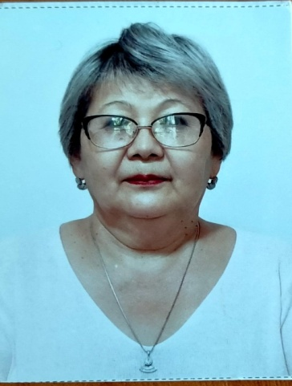 | 10 | №41 01.09.2023 | Педагог исследователь  №247 31.12.2019
 | Абильдинова Дина Аманжоловна | Учитель биологии  КГУ «Общеобразовательная школа№3»  города Ерейментау отдела образования  по Ерейментаускому району  управления образования  Акмолинской области | 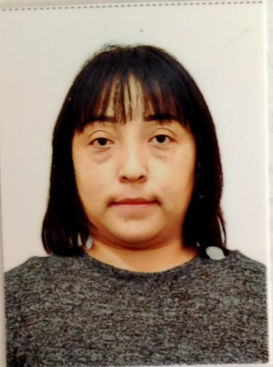 | 10 | №42 01.09.2023
 | Зайнуллина Дильназ Жаксылыковна | Учитель информатики  КГУ «Общеобразовательная школа№3»  города Ерейментау отдела образования  по Ерейментаускому району  управления образования  Акмолинской области | 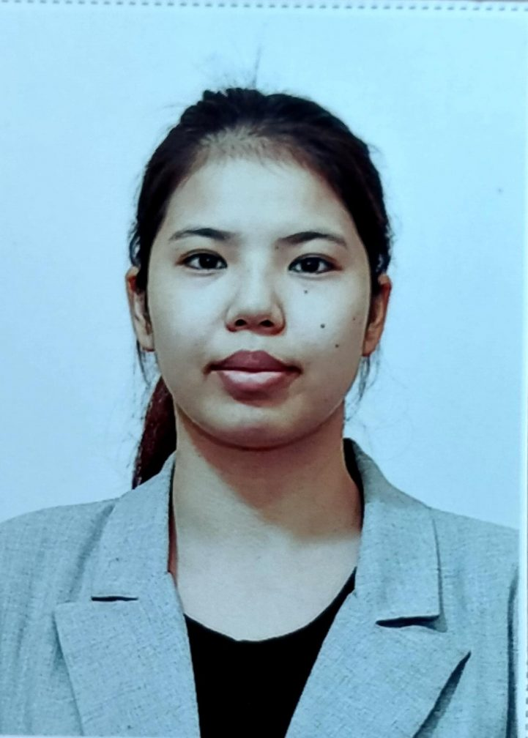 | 15 | №38 01.09.2023
 | Абдина Зарина Руслановна | Учитель начального класса  КГУ «Общеобразовательная школа№3»  города Ерейментау отдела образования  по Ерейментаускому району  управления образования  Акмолинской области |  | 16 | №56  18.09.2023
 | Магрупов Кайдар Тулаевич | Зам.директора по хозяйственной части  КГУ «Общеобразовательная школа№3»  города Ерейментау отдела образования  по Ерейментаускому району  управления образования  Акмолинской области | 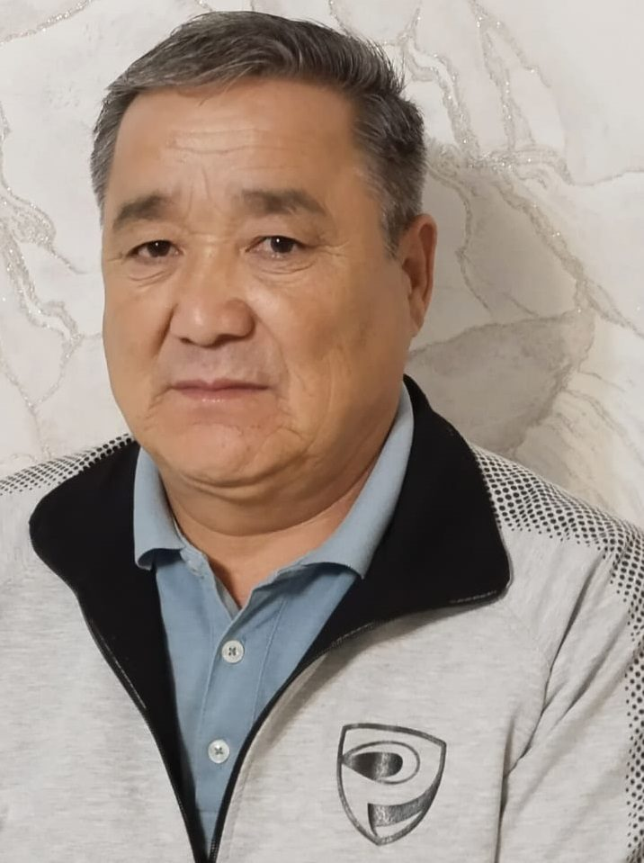 | 1 ставка | №12  13.09.2019
 | Оразбаева Асель | Библиотекарь КГУ «Общеобразовательная школа№3»  города Ерейментау отдела образования  по Ерейментаускому району  управления образования  Акмолинской области |  | 1 ставка | № 340  03.08.2018
 | Монголхан Ризагул | Тех персонал  КГУ «Общеобразовательная школа№3»  города Ерейментау отдела образования  по Ерейментаускому району  управления образования  Акмолинской области | 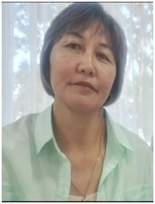 | 1 ставка | №28  19.10.2016
 | Алиакпарова Нуриля Касымовна | Тех персонал  КГУ «Общеобразовательная школа№3»  города Ерейментау отдела образования  по Ерейментаускому району  управления образования  Акмолинской области | 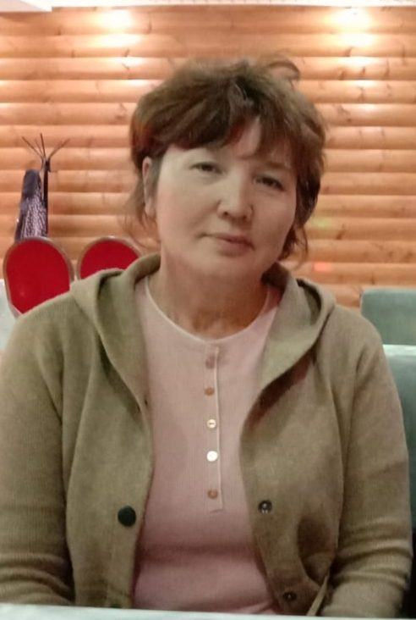 | 1 ставка | № 635 03.09.2018
 | Тулеубаева Алия Сагидуллиновна | Тех персонал  КГУ «Общеобразовательная школа№3»  города Ерейментау отдела образования  по Ерейментаускому району  управления образования  Акмолинской области |  | 1 ставка | №4  01.09.2016
 | Тогаева Айнагуль Тулеубаевна | Тех персонал  КГУ «Общеобразовательная школа№3»  города Ерейментау отдела образования  по Ерейментаускому району  управления образования  Акмолинской области | 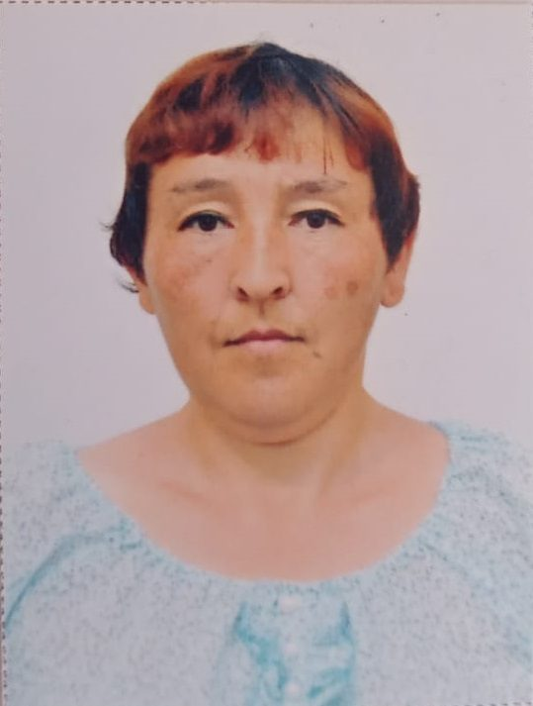 | 1 ставка | №3  01.09.2016
 | Нурлыбаева Нурсулу Айтбаевна | Тех персонал  КГУ «Общеобразовательная школа№3»  города Ерейментау отдела образования  по Ерейментаускому району  управления образования  Акмолинской области | 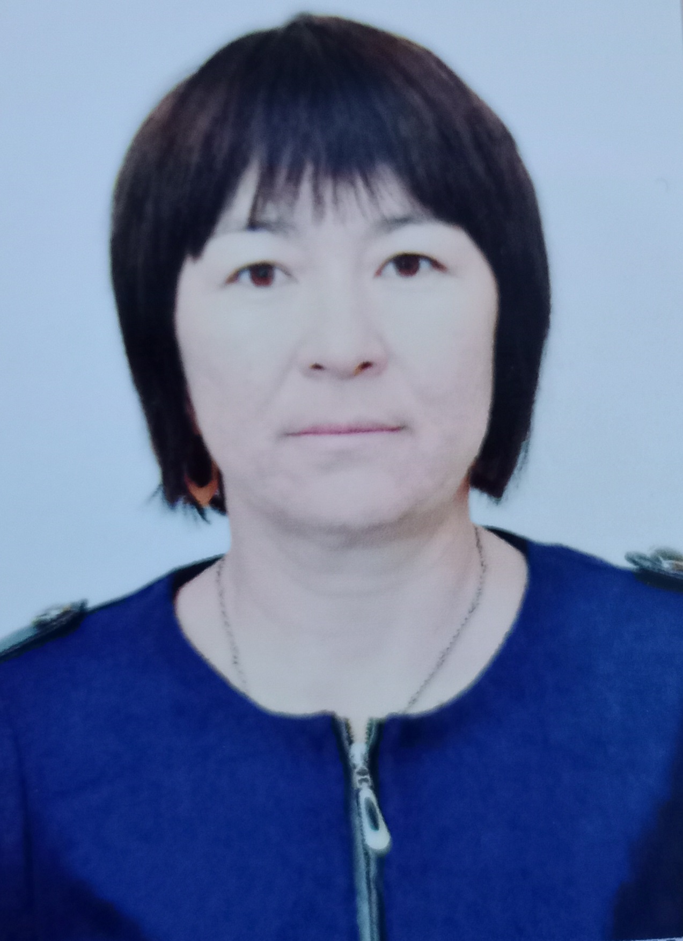 | 1 ставка | №15  01.10.2016
 | Тогаев Арман Омиртаевич | Рабочий по комплексному обслуживанию и ремонту зданий  КГУ «Общеобразовательная школа№3»  города Ерейментау отдела образования  по Ерейментаускому району  управления образования  Акмолинской области |  | 1 ставка | №1  01.09.2016
 | Есимханова Айгуль Рэтаевна | Тех персонал  КГУ «Общеобразовательная школа№3»  города Ерейментау отдела образования  по Ерейментаускому району  управления образования  Акмолинской области |  | 1 ставка | №2  05.01.2018
 | Қапыш Аманбек | Электрик КГУ «Общеобразовательная школа№3»  города Ерейментау отдела образования  по Ерейментаускому району  управления образования  Акмолинской области | 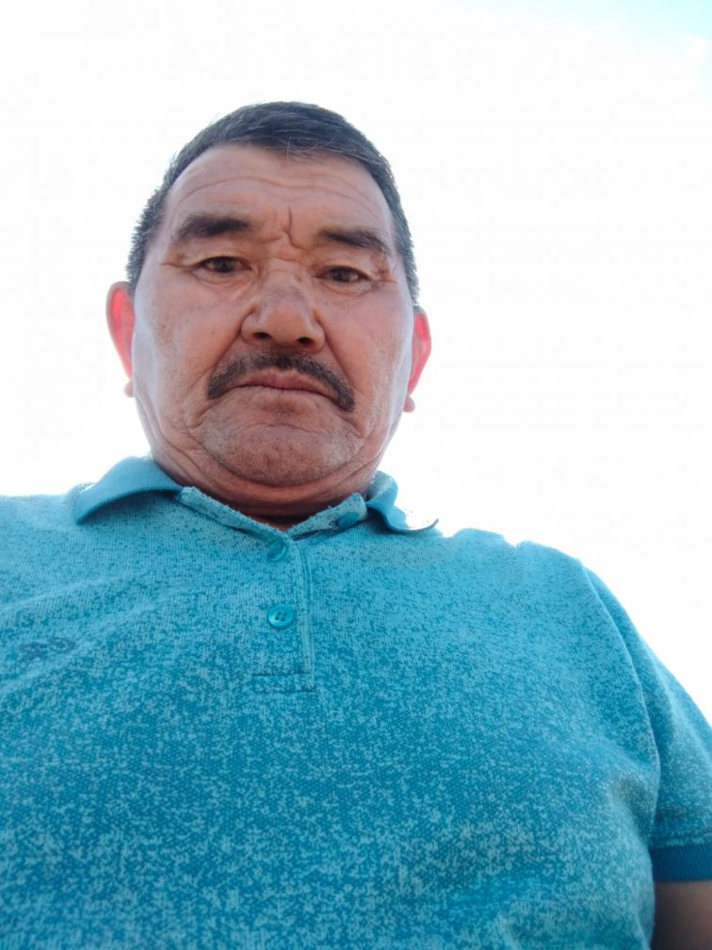 | 1 ставка | №742  18.06.2019
 | Кустаубаев Дюсембай Муратбекович | Дворник КГУ «Общеобразовательная школа№3»  города Ерейментау отдела образования  по Ерейментаускому району  управления образования  Акмолинской области | 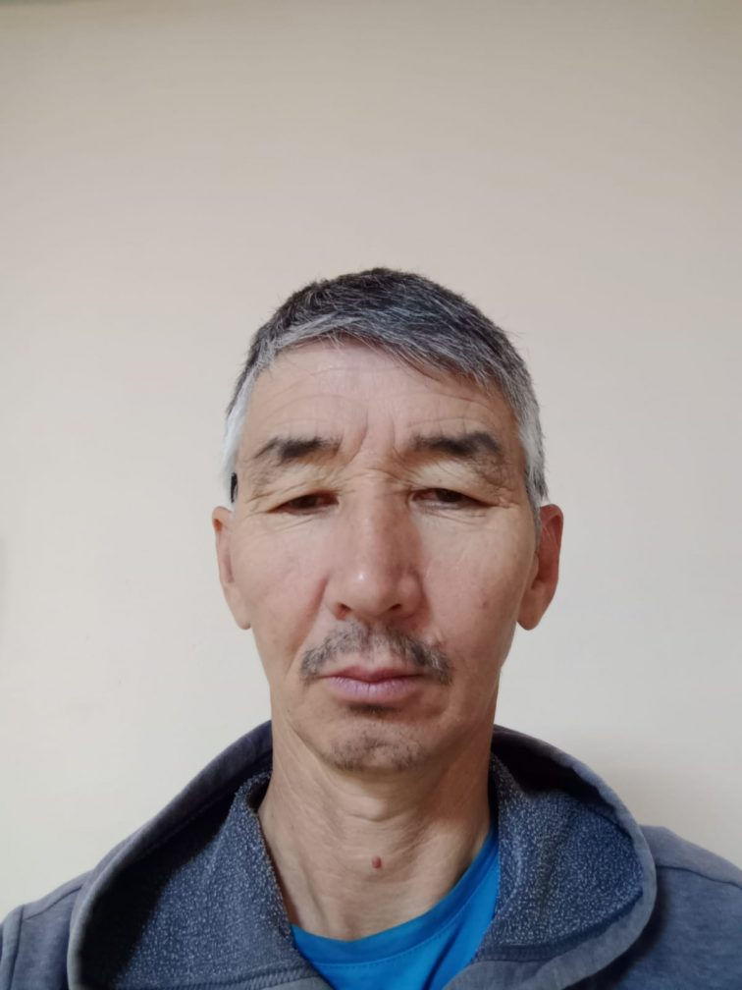 | 1 ставка | №217  03.10.2019
 | Карипова Алия Аскаровна | Тех персонал  КГУ «Общеобразовательная школа№3»  города Ерейментау отдела образования  по Ерейментаускому району  управления образования  Акмолинской области | 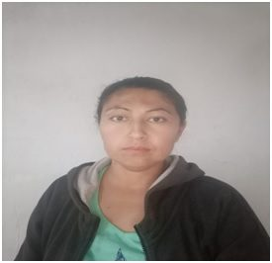 | 1 ставка | №85  08.11.2021
 | Назарова Айгуль Жаксылыковна | Гардеробщица  КГУ «Общеобразовательная школа№3»  города Ерейментау отдела образования  по Ерейментаускому району  управления образования  Акмолинской области | 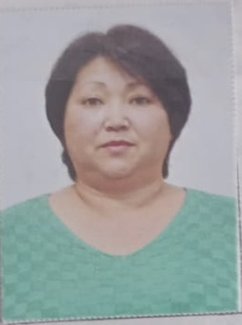 | 1 ставка | №66  02.10.2023
 | Авдеенко Василий Михайлович | Кочегар  КГУ «Общеобразовательная школа№3»  города Ерейментау отдела образования  по Ерейментаускому району  управления образования  Акмолинской области | 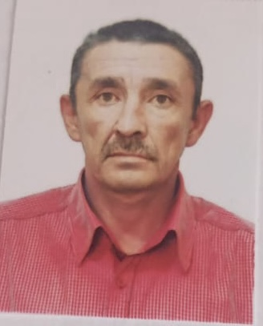 | 1 ставка | №63  01.10.2023

